Livret du Protectorat
(Guide pour découvrir, connaître le Protectorat et/ou y créer un personnage)

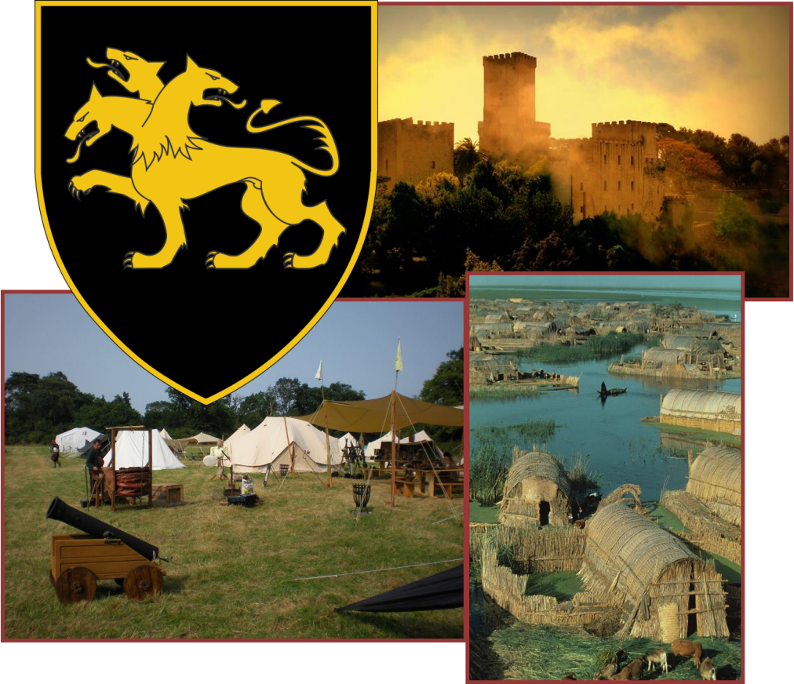

“Par l’esprit et le fer”
Devise officielle du Protectorat

I. Préambule 3
II. Introduction 4
A. Historique 4
B. Historique des Protecteurs aux foires d’été d’Edenorya 5
C. Quelques infos utiles 5
III. Hors-Jeu, le Protectorat, c’est quoi ? 6
A. Les valeurs 6
B. Implication et décorum 7
IV. Les Nationalités 8
A. Les Tours de Mesalena 8
B. Le Royaume de Sarin’Dol 9
C. Les Marches d’Aëthéor 10
D. Les Shinseikos 11
E. Nobilis 11
F. Caedern (Ambianis) 12
V. Les Groupes du Protectorat 13
A. Les Ambianis 13
B. Le Cercle de la Chimère 13
C. La famille Thosis’Lon 14
D. Les Urgonautes 14
E. Les Nobles Gens 14
F. La Brigade du Sud 15
G. Les clans Rorkhan et Yamata 15
H. Le Clos de Lunargent 15
I. Le Concilium 16
J. La Compagnie Varceth 16
K. L’Ordre du Soleil d’Argent 16
L. La Section Cerbère 17
VI. Les religions au Protectorat 18
A. Namnesis 18
B. L’Unique 19
C. Séphérie et ses facettes 19
D. Celui-Qui-Sait 20
E. Magna Mortis 20
VII. Les entités du Protectorat 21
A. Miracle 21
B. Colère 21
VIII. Fonctionnement et Organisation du Protectorat 22
A. Organisation administrative 22
B. Élection 22
C. Assesseurs 22
IX. Les fiefs 23
A. Carte des fiefs 23
B. Organisation des fiefs 24
X. Codex des lois 24

Préambule

Bonjour,

Si tu possèdes ce livret c’est que tu as pour projet de nous rejoindre au Protectorat ou que tu fais déjà partie de nos rangs. Dans tous les cas, tu souhaites en savoir plus sur la nation que tu rejoins.
Ce livret est là pour ça, il te présentera de manière hors-jeu toutes les différentes facettes qui ont façonné notre groupe et pourra te servir à mieux cerner / intégrer la Première nation de Kandorya.

Sache que le Protectorat est avant tout une communauté qui aime à se retrouver de manière conviviale dans l’univers de Kandorya autour d’un projet commun.
Pour nous trouver sur Facebook, recherche “Le Protectorat (Kandorya) – PJ”. Nous sommes aussi présents sur Discord.

Chaque groupe qui nous compose a un référent que tu pourras aisément contacter sur les différents réseaux, tu peux aussi venir t’y présenter et plusieurs d’entre nous se feront un plaisir de t’aider à t’intégrer tant par les conseils de matériels que par les réponses à t’apporter sur tes envies de jeu.

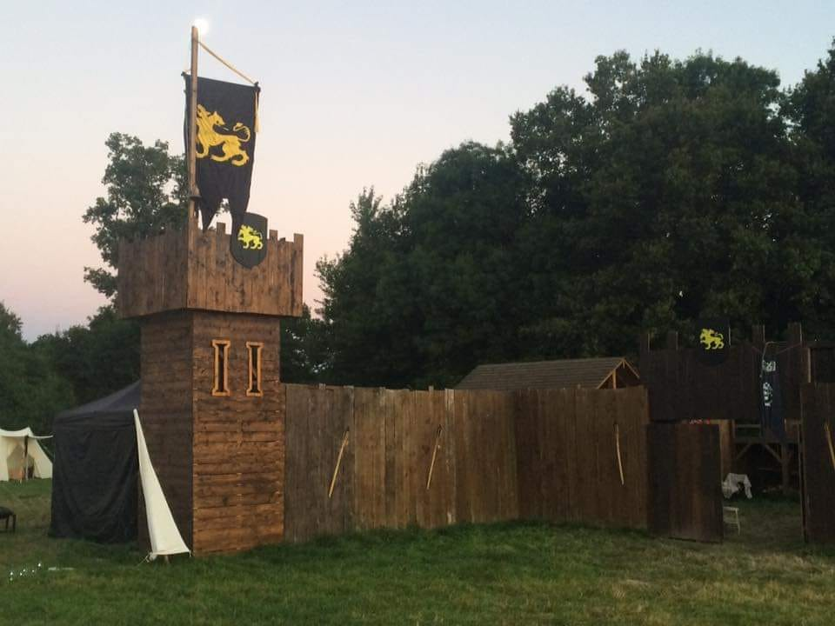
Dans tous les cas, bienvenue au Protectorat, bon jeu et à très vite !

Introduction

Historique

En l’an 1250, l'île de Kandorya est découverte. A la tête d’une armée de métier, la compagnie franche du Lys Noir et son capitaine "Chasseur" ont conquis plusieurs fiefs dès leur arrivée.
Chasseur, devenu le seigneur de Havre Noir, et ses mercenaires fatigués de servir un trop grand nombre de tyrans fondèrent avec leurs nouveaux alliés rencontrés sur l'île, un lieu où tout serait possible dans le respect de chacun.

Dès le départ, les ressortissants des cercles de Mesalena et du Royaume du Sarin'dol misent sur ce projet. C'est donc tout naturellement qu'ils sont les premiers à déclarer publiquement leur allégeance au Protectorat, obtenant ainsi leur premier fief qu'ils ont choisi de nommer "Miroir".
D'autres ressortissants d'autres nations sont séduits par cette idée et rejoignent les fiefs du Protectorat. Aujourd’hui encore, le Protectorat ouvre les portes de ses fiefs aux gens de bonne volonté et aux âmes libres.
Poussé par cette émulation collective, le peuple se reconnaît sous l'appellation "Lysdoliens" en souvenir de l'alliance fondatrice mais surtout du premier objet qui fut fabriqué par des citoyens. Lysdol fut une épée légendaire forgée pour Belios le sage. Fier de cet accomplissement les habitants du Protectorat ont adopté le nom de cet objet.
Celui qui se dit Lysdolien assume alors pleinement l’ensemble des droits et des devoirs d’un citoyen comme la participation à la vie de la nation et aux fiefs sur lesquels il vit.

Les échanges avec le monde sont encouragés, l’enrichissement intellectuel et spirituel est la norme, l’entente avec les peuples libres est un objectif affiché. Dans les rangs du Protectorat, ni voleurs, ni assassins, ni esclavagistes ou anthropophages ne sont tolérés. Les Lysdoliens respectent la vie et autrui. Chacun est libre de pratiquer son culte personnel, dans le respect des autres et seuls les adorateurs du vide sont proscrits.
Ces libertés, religieuse et culturelle, des métiers sans contrainte de filiation, liberté d’origine encore, tout cela crée une jeune nation hétéroclite. Loin d'affaiblir le Protectorat, ces libertés le renforcent par une certaine forme de synergie qui naît de la richesse des cultures, des savoir-faire et des courants de pensées.

Historique des Protecteurs aux foires d’été d’Edenorya

- An 3 : Chasseur
- An 4 : Nimuë Hillpocken
- An 6 : Thibault Thosis’Lon
- An 8 : Jalak Ti
- An 11 : Cormac
- An 11 : Maëve
- An 15 : Deidre Melc

Quelques infos utiles

- Le Protectorat est gouverné par le Concile qui est élu pour 2 ans.
- Le Concile est composé du Protecteur, du Procurator, du Chancelier, du Sénéchal et du Magister.
- Les citoyens du Protectorat sont les Lysdoliens
- Les factions historiques étaient la compagnie du franche Lys Noir, les ressortissants du Sarin’dol et les ressortissants de Mesalena, les Ambianis.
- Les fiefs ne sont pas des nationalités, ce sont des lieux de vie.
- La gouvernance du Protectorat est laïque. Tous les Lysdoliens sont libres de pratiquer la religion qu'ils veulent.
- Toute personne libre d'engagement avec une autre nation peut devenir Lysdolien.

Le Protectorat est divisé en 4 fiefs:
- Havre Noir, basé sur les hauteurs d’une montagne (Fief n°27)
- Kersis’Dol, grand plateau fertile (Fief n°26)
- Caste-Esprit, aux monts enneigés (Fief n°24)
- Nobilis, aux vignes nombreuses (Fief n°36)
ensemble, ils composent le Duché de Lysdol.

Hors-Jeu, le Protectorat, c’est quoi ?
Pourquoi rejoindre le protectorat et qu’est ce que cela représente ?

Les valeurs

A plusieurs reprises nous nous sommes demandé ce qui nous amenait à prendre du plaisir dans nos rassemblements. Souvent l’expression “valeurs communes” revenait. Il est donc apparu nécessaire de définir ce que chacun entendait par valeurs communes.

A la question, "de manière totalement hors-jeu quelles sont selon vous les valeurs du groupe Protectorat ?"

Voici quelques témoignages de joueurs du Protectorat :
- L'esprit de communauté autant que nos différences enrichissent notre jeu.
- Une ambiance immersive qui proscrit autant que possible les interactions hors-jeu durant le jeu.
- Ce que nous aimons particulièrement, c'est que le jeu se fasse durant le GN et pas avant.
- Maximiser les interactions en jeu afin de favoriser la création d'une émulation collective et ludique
- La qualité du décorum, et campement qui favorisent l'immersion.
- La convivialité, l'accueil des nouveaux-venus et la volonté de s'intégrer dans une dynamique commune à l’ensemble du Protectorat.
- L'humour et la camaraderie
- Créer la camaraderie par des projets stimulants et communs
- L'échange, l'écoute, l'entraide et la tolérance.
- Même si parfois les débats sont vifs, ils mènent à créer la communauté.
- Le Protectorat, c'est une communauté avec ses divergences et ses points de vue mais il y a une réelle volonté de n’étouffer personne.
- Chacun s’investit à la hauteur qu’il désire dans le projet du Protectorat.

Implication et décorum
Depuis 2011, tous les joueurs qui ont intégré le Protectorat ont à cœur d’œuvrer dans l’idée d’un camp et de lieux de jeu immersifs.
Dans cet objectif :
- une agora a été acquise,
- un fort et une halle ont été construits et entretenus année après année.

Ces constructions ont disparu en 2024 avec le changement de terrain, mais le Protectorat saura trouver la force de proposer de nouvelles décorations à l’avenir.

Chaque groupe ayant un campement en jeu a eu à cœur de rendre son campement le plus immersif possible. Nous demandons donc aux joueurs arrivant au Protectorat de respecter cette tradition du mieux qu’ils le peuvent. Notre expérience nous a montré que cette volonté amène une vraie valeur ajoutée en termes de jeu et accroît le sentiment d’appartenance à notre communauté. Ainsi nous sommes tous acteurs du projet, chacun à son échelle.

Bien sûr, tout le monde ne peut pas avoir une tente ou un campement historiquement compatible mais on peut souvent s’en approcher, et si tel n’est pas le cas ce n’est pas une difficulté. Les campements de type moderne ont une zone réservée dans le camp du Protectorat afin de laisser la zone de jeu dans une ambiance médiévale fantastique. La halle et l’agora pourront permettre à ceux qui disposent d’un campement moderne d’accueillir leurs nouvelles relations et d’y prendre leurs repas.

Le Protectorat est composé de nombreux joueurs multi-compétents qui auront à cœur de t’aider et de te renseigner dans la création de ton campement ou même de répondre à toutes tes questions sur le Protectorat ou sur ton personnage. Leur objectif est de faciliter ton intégration. N’hésite pas à prendre contact et à poser des questions.

Les Nationalités

Les membres du Protectorat ont abandonné leur ancienne nationalité. Au protectorat on ne peut se dire Caedeyrn ou Trigan on est avant tout Lysdolien. Il nous semblait cependant important de préciser les origines « possibles » afin de t’aider à créer ton personnage.

Les habitants du Protectorat se disent désormais “Lysdoliens”. Ce nom tire son origine de l’épée légendaire (Lysdol) fruit du labeur et du travail conjoint de forgerons issues d’origines diverses et qui se retrouvèrent au Protectorat. Ce travail est le socle fondateur de l’alliance des hommes de bonne volonté et nous ne doutons pas que celui-ci ne sera pas le dernier.

Ces femmes et ces hommes qui forment le Protectorat viennent de nations diverses et de tous les coins d’Orya, cependant certaines nations sont plus représentées que d’autres. Ces nations sont présentées dans les paragraphes qui vont suivre.


Les Tours de Mesalena
On dit que ce fut « Celui qui sait tout » qui indiqua les emplacements de ces quatre cités-états. Chacune d’entre elles s’élève sur plusieurs dizaines d’étages, les terrasses inférieures sont parsemées de jardins et les plus hautes sont réservées à l’école de magie. Pour atteindre le haut de la structure, il est nécessaire de passer par tous les étages. Chaque niveau est ceint d’un mur et de lourdes portes. Le corps d'armée est peu nombreux, mais cependant redoutable. Dans les mains de leurs stratèges, les quatre cités états se transforment en forteresse difficilement prenables, si besoin.
Bien qu’éloignées, les Tours parviennent cependant à communiquer. On dit que leur réseau d’espions et d'observateurs est sans doute le plus abouti de tous les royaumes et que rien ne leur échappe. On les dit également versés dans l’art de la magie, ce qui pourrait expliquer que les messages circulent si vite d’une Tour à l’autre.

- Akioch, la Tour de l’Ombre, se trouve dans une vallée entourée de falaises abruptes et seul un étroit canyon permet d’y accéder. On dit que le soleil n’y fait que de brèves apparitions. La Tour de l’Ombre est plus particulièrement tournée vers les sciences occultes. On y trouve de nombreux nécromants.
- Fangor, la Tour de la Lune, est située sur une île entourée de récifs et de falaises, seul un passage dans des grottes permet de pénétrer dans la baie.
- Honusis, la Tour de la Lumière, est située dans la seule oasis du désert de Mesuin. Ce serait le seul lieu de vie à des kilomètres à la ronde.
- Kemorne, la Tour de l’Etoile, est nichée sur un plateau en haut d’un pic abrupt auquel une unique piste permet d’accéder.
Ainsi, en alliant stratégie, machines de guerre et savoirs, la Confrérie Céleste (autre nom des habitants des tours) reste une redoutable puissance. Libres penseurs, ils sont dirigés par une assemblée de sages qui élisent un Grand Sage dans chaque tour. L’un de ces Grands Sages est le Prima Magus.

Les personnes originaires des Tours de Mesalena sont souvent des mages et des chercheurs, curieux de tout. C’est la curiosité qui les a menés en Kandorya, et c’est elle qui les a incités à y rester. Leurs valeurs ont contribué à créer celles du Protectorat. La seule chose qui les distingue est leur approche du monde, souvent guidée par les valeurs de leur Tour d’origine

Le Royaume de Sarin’Dol
Enclavés dans un cirque naturel de hautes montagnes, ils sont pacifistes dans l’âme, de très bons marchands, possèdent un artisanat spécialisé réputé et sont reconnus comme des diplomates accomplis.

Ils ont leurs entrées presque partout et leur peuple est connu pour son ouverture d’esprit. La fameuse “Bibliothèque de Pagolos”, plus grand édifice du royaume par sa taille et du monde par les informations qu’elle contient, fondée sur “La Dalle”, est leur bien le plus précieux.
Ils ne possèdent pas d’armée régulière bien que nombre de leurs ressortissants sachent très bien se défendre.

Le titre de « Royaume » est donné à leur région car la gestion du territoire est centralisée, et son pouvoir concentré en un seul point, le “Sin’Ooli”, littéralement, “Conseil de six Sages”. Ce conseil gère ses affaires à l’aide d’agents, les “Aris” qui sont désignés en fonction de leurs compétences et de la tâche à effectuer, pour une durée déterminée.
En dehors de l’agriculture qui les fait tous vivre, l’artisanat est une partie très importante de l’économie du pays, et donc du commerce qui s’ensuit. La pyramide sociale est gouvernée par la caste religieuse des « Namns » Prêtres et Oracles de leur dieu Namnésis.

Les Marches d’Aëthéor
Les Marches d'Aëthéor sont l’un des plus anciens royaumes de ce continent. Elles furent fondées vers l'an 270 par Aëthéor, qui parvint à cette époque à fédérer les différents Seigneurs de ce qui deviendra son Royaume sous une même bannière malgré leurs luttes incessantes. Royaume aux habitudes courtoises et chevaleresques, les Marches sont généralement vues comme un pays où il est commun de régler un différend par une joute verbale en vers. L’amour courtois, l’honneur et la chevalerie y sont de mise.
Les Marches d'Aëthéor est un royaume sûr de son droit et de ses valeurs. Ses habitants ont une propension naturelle à faire la morale à quiconque n’est pas de leur avis.
Le Roi Andégréal II dirige aujourd’hui les Marches d'Aëthéor depuis la capitale Aliéran. Véritable chevalier dans l’âme, il est amateur de gestes et de chansons. Il aime la bonne chair et le vin, tout particulièrement le Branois, délicieux nectar issu des coteaux proches de la capitale.
Les jeunes garçons apprennent très vite à se servir des armes, mais contrairement à leurs voisins des Baronnies de Soriak, les habitants des Marches accordent beaucoup d'importance à l'art et à la manière de mettre un adversaire hors d'état de nuire.
Les tournois ne sont pas uniquement une lutte de force, mais également de grâce. Les troubadours et les hérauts relatent les actions glorieuses de leurs seigneurs et c'est la seule voie honorable pour les gens d'Aëthéor.

Les rapports avec les Baronnies de Soriak sont courtois mais distants. Les habitants des Marches se savent protégés des barbares grâce à leur présence, mais ils voient parfois les barons comme des hommes avides de pouvoir, brutaux et belliqueux. Et les conflits incessants au sein même des baronnies ne font que le confirmer.
Le Targain est la langue la plus pratiquée dans les Marches.

Les Shinseikos
Ses armées sont reconnues comme étant des plus imposantes. Leur efficacité ne tient pas dans leurs compétences d'ingénierie mais bien dans le nombre de leurs soldats. Les généraux, même s'ils sont de bons stratèges, ne reculent pas devant les pertes pour atteindre leurs objectifs.

A la tête de l'Empire se trouve l'Empereur Akihide Kazuhiro. Cependant, depuis quelque temps, le pouvoir semble se trouver dans les mains du Seigneur de Guerre Minamoto no Minotori, le Shogun. Ce changement de politique s'est confirmé avec une toute nouvelle ouverture des frontières, permettant ainsi aux autres nations de commercer avec ce grand Empire.
Composé de plusieurs clans, cet empire n'est pas uni. Chaque seigneur revendique tour à tour le pouvoir, entraînant ainsi les régions dans de fréquentes guerres construites autour d'alliances parfois éphémères entre les clans.
Peuple de conquérants, il n'est pas rare de voir quelques seigneurs s'attaquer à leurs voisins frontaliers, et ainsi étendre leurs propres terres.
De religion polythéiste, l'Empire de Shinseiko abrite également quelques praticiens avertis de la magie.

Nobilis
Nobilis est une nation enclavée, située entre les Monts du Renforts et la Péninsule de Witchmuk, dont la capitale est Savines. Son activité principale est la production de vins, considéré comme marque de la noblesse nobilienne.
Sa population est variée due à un brassage ethnique dans les siècles précédents, mais la majorité est humaine.
Seules les femmes sont considérées comme réceptives aux déesses et peuvent donc diriger la vie. Les hommes sont relégués aux tâches militaires et marchandes.

Depuis longtemps une théocratie matriarcale, suivant les préceptes des Mères, les Nobiliens vénèrent leurs déesses Sountada (La Lune), garante de l'Equilibre entre Hyèmisthrée (l'Eau, la Vie) et Neltiès (le Feu, la Mort), ils ont abandonné ce culte et choisit de renouer avec un dieu issu de Nobilis: Celui-Qui-Sait.
Les Nobiliens de Kandorya considèrent leur matrie perdue et se voient comme les seuls survivants de leur peuple, et se chargent de faire vivre les traditions tout en les gardant au goût du jour. Par exemple, la langue nobilienne favorise le féminin pour un mot neutre.
La langue des Nobiliens est l’écumel.

Aujourd’hui, Nobilis est redevenue une monarchie élective et chaque noble vote pour une nouvelle Reine (ou un Roi) à l’été.

Caedern (Ambianis)
Issue des Durdinis, la tribu Ambiani a un passé trouble de vengeance et de guerre liés aux Soriak. Ils sont dirigés par 30 descendants des Héros de leurs peuples, tous guidés par un esprit spécifique.
Ce peuple est très superstitieux, il vénère des esprits qu’on dit liés à Aenëa. Leurs chefs ne le sont pas par droit de naissance, ce sont leurs druides et les initiations qui décident qui a été touché par quels esprits et quels rôles le sujet aura dans le clan. S’il n’est pas touché par un esprit c’est que sa fonction est autre, il est alors le descendant d’un ancien et le gardien d'une tâche, d’une fonction ou d’un savoir (Forge, magie). Il est donc un rouage essentiel au fonctionnement de ce clan.
Dans cette culture, chaque Ambiani est libre et unique, ils sont donc tous égaux avec chacun une fonction particulière. Le Runecuivre est le Chef, il fait justice et règne sur sa tribu et le Keira est son conseiller occulte, il est le responsable des druides, quant à Beheros il veille sur les siens, il est le protecteur et le conseiller de son chef et de son clan.
Depuis une trentaine d’années, il semblerait que ce peuple soit retombé en vendetta contre les baronnies de Soriak, ce qui les empêcha d’intégrer le Vent d’Ouest ou se trouvaient les Caedeyrn mais aussi leurs ennemis. Ils ont donc intégré l’ancêtre du Protectorat, le Vent du Nord. La rumeur raconte qu’une solution à ce conflit aurait été trouvée en Kandorya.

Nombre des colons de ce peuple présents à la foire ont, il y a quelques temps, fait partie de la compagnie franche du Lys Noir. Lorsque le capitaine de la compagnie franche mit toute sa compagnie à la retraite, certains Ambianis décidèrent de garder le noir et d’autres de retourner à leurs vies. Ces derniers s’installèrent sur Plaine des Frères (fief du Protectorat) et posèrent les bases de leur nouveau mode de vie.

Plus qu’une tribu composée essentiellement de rôdeurs et de chasseurs ou une nation, c’est un lien spirituel qui unit chaque membre de cette tribu. Les druides de la tribu sont tous choisis parmi les porteurs d’esprits ; quant aux artisans ils sont souvent gardiens du savoir d’un ancien et en lien avec le porteur de l’esprit de Karantharanis (l’esprit du roc et du travail minutieux). On les distingue aussi par des mots de patois venus se greffer à la langue commune.
Tous portent une pièce de tissu qui les unit appelé tartan et des tatouages lourds en symbolique pour chacun d’entre eux (on dit d’ailleurs que ces tatouages racontent leur histoire).

Les Groupes du Protectorat


Les Ambianis
Caedeyrn suite a l'invasion de la péninsule, la tribu Ambiani a un passé trouble de vengeance et de guerre liés aux Soriak. Ils ont un peuple superstitieux. Chaque habitant est détenteur d'un savoir ancestral, transmis par les esprits de ses ancêtres. Ils sont conseillés par 30 druides porteurs d'un esprit spécifique.
Ce groupe est clairement inspiré de clans écossais (un seul et même tartan) mais avec une religion très présente et animiste liée à la déesse Séphérie. Ce sont des combattants bagarreurs, des artisans et des religieux pour la plupart.
Reconnaissables à leur tartan rouge noir et or, ces Caedeyrns sont des traditionnalistes révérant Séphérie. Forte tête et Epicurien ils sont là depuis les débuts du Protectorat.

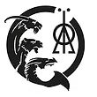
Le Cercle de la Chimère
Lorsque les dirigeants du Sarin’dol envoyèrent leurs premiers colons en Kandorya, ils attribuèrent une mission au ritualiste et archimage Hirodan Rill. Celle d’explorer ce nouveau continent, de découvrir et sauvegarder les connaissances occultes qu’il cache et éventuellement d’acquérir les artéfacts et richesses qui pourraient servir à la prospérité du pays.
Le Cercle de la Chimère fut alors formé, réunissant des personnes de confiance avec les compétences jugées nécessaires à l’exploration du nouveau monde. Son fonctionnement basé sur la créature dont il porte le nom:
- La tête de lion donne la force et l’endurance,
- La tête de bouc incarne la ténacité et l’alchimie,
- La tête de dragon est le siège de l’intelligence et de la magie,
- La queue de serpent dispense la sagesse et la ruse,
- Les ailes de la Chimère l’emporte là où le savoir se cache.

Aujourd’hui le Sarin’dol n’est plus, et le Cercle de la Chimère sert la cause du Protectorat, qu’il a participé à fonder. Avec le temps de nouveaux membres ont rejoint ses rangs tandis que d’autres ont été perdus. Mais il reste fidèle à l’esprit de sa mission d’origine, explorer Kandorya, découvrir ses connaissances, ses richesses et au mépris du danger, avancer vers l’inconnu.


La famille Thosis’Lon
Cette famille d'Aris et de Namns s'est faite une réputation certaine dans la résolution de quête.

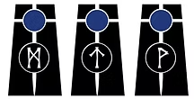
Les Urgonautes
Ces Dolsaris (habitants du royaume de Sarin‘Dol, dans les montagnes de l'ouest d'Orya) sont spécialisés dans la recherche autour des travaux de Namnésis (Dieu de la connaissance, divinité tutélaire du Sarin‘Dol).
Ils s’intéressent également au monde qui les entoure et proposent volontiers leur aide pour apporter la connaissance à la nation. Réputés neutres, ils restent éloignés des affaires de guerre, d'argent ou de pouvoir ; seule la connaissance semble les animer. Ce sont de joyeux hédonistes qui aiment apprendre de leur prochain.
Ces Aris ont réalisé la formation d'un groupe de défense: les Servants Boucliers, chargé de protéger les reliques et les porteurs de savoir. Les Urgonautes sont toutefois sortis de leur réserve pour prendre une part prenante dans la politique de protectorat, apportant plusieurs membres du Concile et même un Protecteur.


Les Nobles Gens
Venus de Nobilis, un petit pays du nord d’Orya, les nobiliens, ou “Nobles Gens” sont un délégation d’émissaires divers venus chercher influence et prospérité sur Kandorya.
Nobilis est une ancienne colonie énnéenne, issue des Neuf Voiles, qui s’est établie sur terre et a commencé à développer sa propre culture.
Les Nobles Gens estiment que la noblesse vient de la culture du vin, aussi tous ceux qui le peuvent possèdent et cultivent la vigne et produisent un vin à leur nom. Sans être alcooliques, ceux-ci en apprécient aussi la dégustation et aiment à partager le fruit de leur labeur avec leurs hôtes.
Les Nobles Gens sont des travailleurs acharnés et s’imposent dans autant de domaines que possible (politique, académique, guildique, militaire, magique, …) comme des meneurs. L’honneur est en général une chose importante pour eux et l’ambition est une qualité appréciée et récompensée.

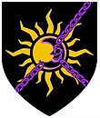
La Brigade du Sud
La Brigade de Sud est une troupe composée en grande majorité de bagnards et de forcenés. Fondée par le Kaiser, haut dirigeant du Soleil d’Or afin de vider les Bagnes et de se débarrasser de la vermine des terres de la Famille de Nivelle. Ayant déserté et changé de maître, cette troupe de coupe jarret parcourt les campagnes militaires sous les ordres d’un garde-fou, et n’hésite pas à utiliser les pires perfidies afin d'atteindre leurs objectifs.


Les clans Rorkhan et Yamata
Quelque temps après être arrivé sur l'île de Kandorya. Certains Shinseiko (peuple d'inspiration asiatique) ont quitté leur camp d'origine, certains ont trouvé refuge au Protectorat.

- Le clan Rorkhan : Clan de culture mixte mais majoritairement Shin, leur daimyo s'est récemment proclamé shogun.
- Le clan Yamata : Ces seikos vénèrent les Fortunes, ainsi que l’innombrable panthéon de divinités que sont les kamis. Ils sont reconnaissables à leur nom à l'effigie du dragon, et aux couleurs vertes de leurs habits.

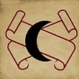
Le Clos de Lunargent
Le Clos de Lunargent est à l'origine un regroupement d'artisans, de namns (clergé de Namnésis) et d'aris (agents de Namnésis), réunis autour des préceptes de la déesse dans une perpétuelle quête de savoir. Il tire son nom du fief de Lunargent, territoire mystérieux mais accueillant que le Clos administrait alors au nom du Protectorat. Le Clos est actuellement dirigé par un Grand Archiviste, secondé par un Régent en charge des affaires temporelles de Lunargent. Néanmoins, le fonctionnement du Clos reste très horizontal, et chaque membre est libre de choisir ses activités, tant qu'il n'oublie pas les préceptes de Namnésis : apprendre, et transmettre.

Le Clos se montre curieux des autres religions, pour enrichir son savoir. Mais chaque membre vénère Namnésis, et Namnésis seulement. Bien que peu porté sur la bastonnade, le Clos dispose d’une petite force armée, la Garde Pourpre, en charge de la protection du château et des rares délégations.

Le blason du Clos de Lunargent est une lune noire croisée de parchemins. Depuis la perte de Lunargent, les membres du Clos traversent une crise existentielle. Ils tâchent de concilier leurs ambitions encyclopédiques et l'entreprise de reconquête de leur foyer, quitte à se mêler de jeux diplomatiques qu’ils dédaignaient jusqu’alors.

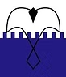
Le Concilium
Le Concilium est un groupe mystérieux et étrange. Ici, on vénère les morts et on pense que la douleur est libératrice.
Guidés dans les ténèbres de l'existence par le Prélat, les acolytes sont des individus de tous horizons avec un point commun : ce sont des écorchés à vif, des rescapés de la vie, qui en rassemblant leurs douleurs ont su se créer une famille. Dévoués corps et âme à leur déesse, Magna Mortis, et à leur nouveau Prélat, les membres du Concilium prônent le partage, la tolérance et la liberté.
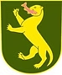

La Compagnie Varceth
Organisation hétéroclite au service du Protectorat, formé autour de la famille de Varceth.


L’Ordre du Soleil d’Argent
Communauté militaire, intellectuelle et laïque, guidée par son observation de l'Équilibre, l’Ordre du Soleil d’Argent rassemble des chevaliers-érudits et toute une logistique autour d’eux afin de promouvoir cet équilibre en toute chose.
Formé par des elfes de Lyn Elenos, l’Ordre a transcendé ses origines pour accepter toute personne souhaitant aider ses objectifs.
L’Organisation de l’Ordre valorise le travail de chacun : chaque nouveau membre, nommé Tinwë, est mis sous la tutelle d’un membre accompli, nommé Arma. Cet accompagnement se poursuit autant que nécessaire jusqu’à ce que le nouveau membre soit pleinement intégré à l’Ordre.
Démocratique, les membres accomplis participent activement aux grandes décisions politiques, tandis que les nouveaux membres sont invités sur les questions concernant tout le groupe.
L’Ordre permet l’épanouissement de tous, même de nouveaux joueurs, par son découpage en cinq pôles, permettant à tous les types de jeu de pouvoir participer à la vie du groupe.

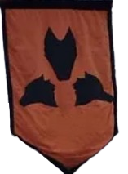
La Section Cerbère
La Section Cerbère est une unité d’enquête destinée à élucider les crimes de sang commis à l’encontre des citoyens du Protectorat. Elle rassemble des mages, des combattants, des femmes et des hommes de loi ainsi que des scientifiques unis par une même volonté : celle de ne laisser aucun meurtrier profiter paisiblement de son forfait. Sous la direction de leur commissaire, les agents et inspecteurs de la Section mènent sans relâche leurs investigations et usent aussi bien de force que d’intellect pour traquer les coupables et les traîner devant la justice du Protectorat. Il s’agit là d’une mission, difficile, dangereuse et parfois infructueuse, mais nécessaire afin que chacun sache que attenter à la vie d’un Lys’dolien a un prix : celui de devenir la cible de la Section Cerbère.

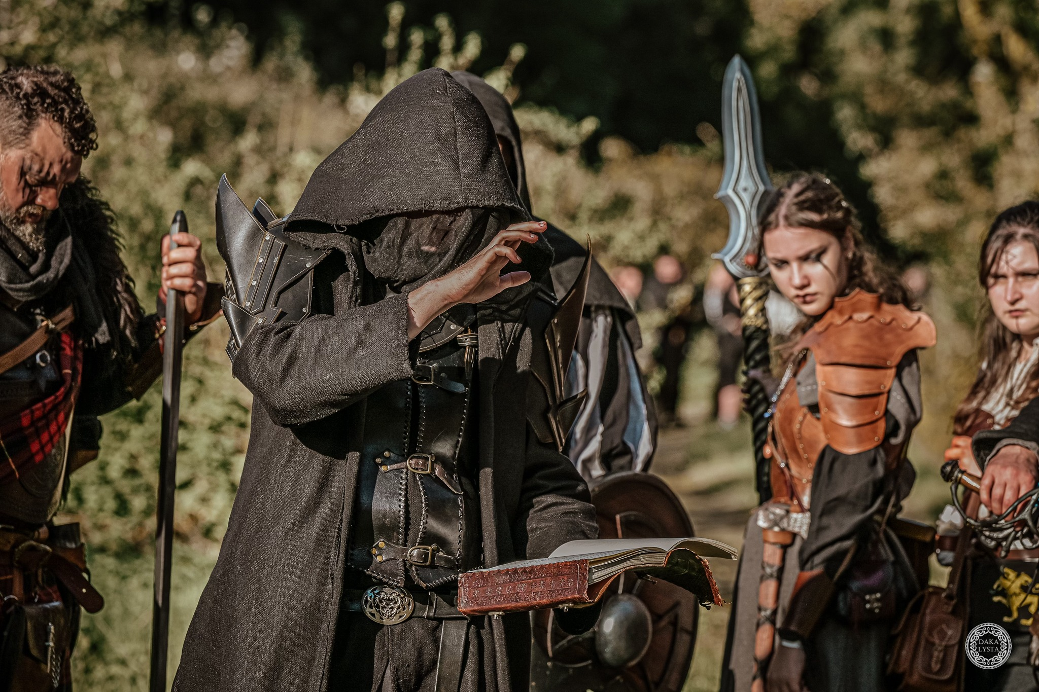

Les religions au Protectorat

Namnesis
Lorsqu’un étranger, invité au Sarin’Dol, découvre l’organisation de la société Dolsarie, il a vite fait de sauter à la conclusion qu’il contemple une démocratie participative. Et en un sens, il n’a pas tout à fait tort, pourtant c’est bien le fonctionnement quasi idéal d’une théocratie qui s’étale sous ses yeux. Le Sarin’Dol pourrait être comparé à une fourmilière dont la reine serait Namnésis.
Un beau jour, Namnésis a choisi sur ces terres bénies un homme très sage et cultivé, pour en faire son premier fils, le premier Namn, Fedorel l’élu. Namnésis lui a révélé, par le biais de visions, l’emplacement de son avatar. C’est en effet à l’endroit exact signalé par le Très Haut, que les Dolsaris ont découvert un parallélépipède vertical d’un noir d’ébène, la Dalle.
Cet avatar de Namnésis a dès lors constitué le centre du développement de la société. Sur le lieu de sa découverte fut construit un des bâtiments les plus imposants qu’Orya ait jamais porté, Pagolos. Semblable à un iceberg à la partie émergée titanesque, Pagolos s’étend principalement sous terre et seuls les inconscients et les fidèles à la Foi la plus aveugle osent pénétrer dans ce dédale infini aux niveaux innombrables. Pas de plans, peu de lumière et Namnésis pour seul guide…
A travers les plus réceptifs, la Dalle a depuis lors dispensé son savoir inépuisable, devançant bien souvent les besoins de son peuple et lui permettant de prospérer au-delà de tout ce que cette plaine aride avait originellement à offrir : culture, architecture, philosophie, sciences et techniques, des tombereaux de savoir se sont déversés dans les travées de l’immense bibliothèque occupant les niveaux supérieurs, sous le soleil. Mais le Très Haut a également conduit son peuple jusqu’aux reliques les plus enfouies et les mieux gardées avec une précision divine ! Les sous-sols regorgent donc d’artefacts de tous horizons dont la plupart n’ont pas encore pu être étudiés (ni retrouvés diraient cyniquement certains Namns).
Dehors, le peuple est libre, riche et industrieux, chacun dans son domaine. Les Namns servent de médium au Très Haut en recueillant et analysant les oracles qu’il dispense. Le fruit de leurs travaux est livré à un conseil de six sages, le Sin’Ooli, qui oriente alors les recherches et les efforts du peuple dans tous les domaines concernés. Le Bras Sacré de Namnésis hors le Sarin’Dol est constitué par la caste des Aris, potentiellement n’importe quel citoyen dont les compétences seraient requises pour une mission spécifique.
Les autres Dolsaris ont un libre arbitre total quant au choix de leur chemin de vie pourvu que ce chemin profite au plus grand nombre. La seule contrainte « religieuse » consiste à progresser quotidiennement dans la voie de connaissance qu’un individu s’est choisie. Le tabou principal est la destruction de toute source de connaissance.
A ce titre, la justice courante est rendue par les Namns qui, dans le cas de faits particulièrement graves ou dépassant leur connaissance propre, peuvent en appeler au Sin’Ooli.
L’étranger invité qui a l’occasion de séjourner suffisamment longtemps en Sarin’Dol pour atteindre cette compréhension de la société, ne peut faire autrement que reconsidérer tout ce qu’il croyait savoir sur les religions, en tout cas sur celle-ci.

L’Unique
L'Unique est la divinité du culte de l'Unique, une religion monothéiste originaire du nord d'Orya, des régions des Marches d'Aëthéor et des Baronnies de Soriak, rassemblées depuis 1252 sous la bannière du Saint Empire d'Aëthéor.
Dans le dogme de la Sainte Église, l'Unique est confronté à Negens, un de ses archanges rebelles, déchu de ses ailes et de ses pouvoirs, jusque dans les tréfonds des entrailles de la terre. L'Unique porte les valeurs des vertus suivante : Bonté, Justice, Force, Honneur, Miséricorde

Séphérie et ses facettes
Séphérie est la déesse de la création et des races primales. Chaque peuple lui a donné un nom et une identité qui lui est propre. Avec le temps, les races ont oublié qu’elles vénéraient la même divinité et n’ont prié que leur propre facette.
Lors de la 4e grande foire, Séphérie s’est de nouveau révélée à la création et à révélé ses facettes au reste du monde.
Ainsi Aénëa est la facette de Séphérie dévolue aux Elfes, aux Caedeyrns et à la nature. Borun la facette dévolue au règne minéral et aux nains etc. Ainsi les Primos sont un et pourtant si différents.

Les Ambianis semblent se tourner vers la facette qu’est Aénëa mais de manière particulière puisque de manière indirecte. C’est par humilité qu’ils ne prononcent quasiment jamais son nom et semblent préférer lui parler au travers d’esprits qui les incarnent et guident chacun de leurs pas.
Les Ambianis se disent beaucoup trop petits pour déranger mère nature.

Borun, prié essentiellement par les Nains, est la divinité associée au savoir, aux runes en général et bien sûr à la forge. Il préside à toutes les grandes cérémonies qui rythment la vie des nains.

Celui-Qui-Sait
Celui Qui Sait serait une entité positive, elle apporte des bienfaits à ses croyantes à la hauteur de leur sacrifice sans jamais rien exiger. On dit que son domaine de prédilection est celui des savoirs interdits, des secrets, des connaissances oubliés, des vérités. Il est cependant désigné par beaucoup comme étant la divinité protectrice de Nobilis depuis la “trahison” de la trinité ennéenes.
Surnommé également le Voyageur, on dit qu’il traverse le temps et l’espace pour apporter son soutien à ses fidèles et que parfois il les aide avant même qu’elles n’aient formulé leurs demandes.
De nombreuses croyances placent également Celui Qui Sait comme étant une facette de Magna Mortis ou le place dans une espèce de panthéon de “Ceux qui Savent”. On lui attribue en tout cas facilement la place de la Vie dans ce genre de situation là où Magna Mortis demeure dans son domaine, celle des Morts.
Il n’y a aucun interdit chez Celui Qui Sait.
Il y a cependant des choses qu’il apprécie que les zélotes voient comme des commandements :
- Ne trahis jamais les autres croyantes. Elle est ta sœur et ton frère, tu as assez d’ennemis alors compte sur celles qui savent.
- Travaille à l’unité de Nobilis, Nobilis est son peuple.
- Ne plie jamais le genou, tu dois être libre.
- Élève-toi. Rien n’est interdit pour le faire.

Magna Mortis
Magna Mortis est connue sous plusieurs noms comme La Mort, La Matriarche Obscure, Celle qui Sait, l'Éternelle. Elle est la divinité qui aurait enseigné la nécromancie aux mortelles, elle s’assure que le passage des mortes dans son royaume se déroule dans les meilleures conditions et aurait le pouvoir de choisir qui reste ou s’en va de son jardin.
Il y a peu de temps, des textes sacrés ont été trouvés et ces derniers questionnent si Magna Mortis ne serait pas une facette de Celui qui Sait ou si les deux ne faisaient pas partie d’un ensemble de divinité.
Cela provoque beaucoup de remous surtout depuis que les symboles sacrés de l’une et de l’autre ont influencé le même autel sacré.
Les fidèles suivent rigoureusement ces commandements :
- Ne pas laisser quelqu’une sans sépulture
- Le cannibalisme est proscrit
- Ne jamais manquer de respect envers Magna Mortis ou son représentant divin le Prélat
- Brûler vif un être vivant est un acte odieux et interdit

Les entités du Protectorat

Miracle
Devant le cataclysme annoncé de l’an XIV, les meneurs des fois de Ceux-Qui-Savent, Séphérie et Namnésis se réunirent dans le but de protéger le Protectorat et les lysdoliens en forgeant une entité au travers de la foi.
Ainsi ils érigèrent un rituel autour de cette volonté, pour forger son esprit, de nourrir son âme et de modeler son corps en suivant les préceptes de chaque religion.

Lorsqu'il est apparu aux prêtres qu'une incarnation était nécessaire, ce fut Silorn du Cercle de la Chimère qui se porta volontaire pour donner corps à cette entité.
La cérémonie de création permit à chaque foi d'apporter sa pierre à l'édifice, transformant Silorn en une incarnation complète de l'unité du Protectorat, se nourrissant de la foi et de la confiance des lysdoliens, pour les protéger contre le cataclysme à venir et contre les futurs dangers qui menaceraient la nation.

Colère
Premier fils de la famille des sentiments de l'Archiviste, Colère est, comme ses frères et soeurs, un des protecteurs de la Création. On retrouve dans sa famille des entités comme Courage, Fierté et bien d'autres, représentant chacun un sentiment de l'Archiviste.
Parmi ces sentiments, Colère, comme son nom l'indique, représente la colère du juste. C'est une forme de force débridée, mise au service des plus faibles pour les accompagner et les préserver.

Incarné dans Hildar, alias Douceur des Ambianis, depuis l'an X, il y prit la forme d'une gigantesque épée à deux mains qu'il ne quitte plus, dans une osmose parfaite, au point d'en devenir le nom par lequel le plus de gens le connaissent.
De par son pouvoir légendaire et les liens se tissant, Colère devint une figure centrale du Protectorat, véritable guide autour duquel les lysdoliens se rapprochent dans l'espoir d'être guidés et en qui ils commencent à croire comme une entité protectrice.

Fonctionnement et Organisation du Protectorat

Organisation administrative
Voici le fonctionnement administratif adopté par le Protectorat, il comprend les personnes élues qui travaillent pour le Protectorat. (Se reporter au codex pour une description détaillée)
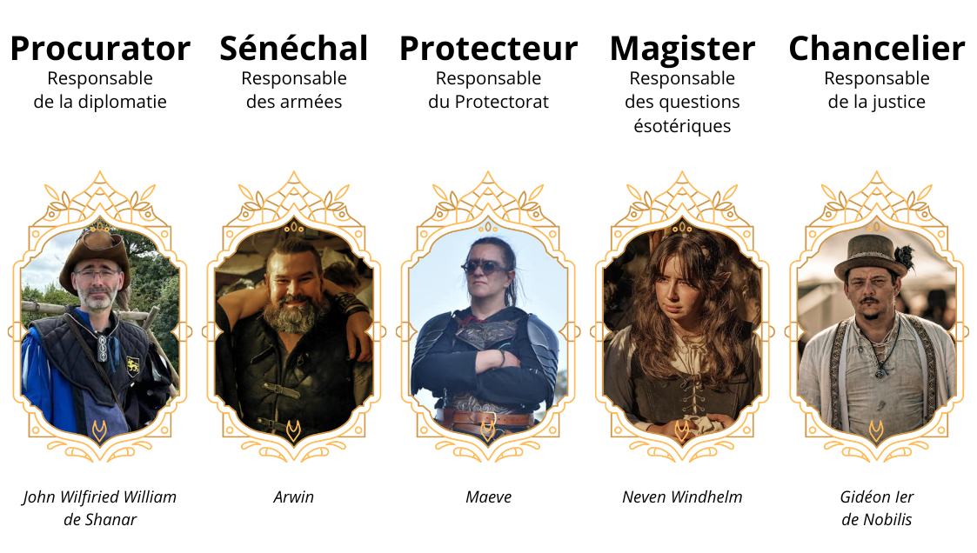
(En cours de modification)

Élection
- Le Concile est renouvelé intégralement tous les deux ans.
- Chaque citoyen du protectorat est appelé à voter pour un candidat.
- Chaque citoyen peut être candidat.
- Les cinq candidats ayant réuni le plus de voix sont élus membres du Concile.
- Les membres élus se répartissent les rôles au sein du concile.

Assesseurs
Chaque membre du concile peut nommer un ou plusieurs assesseurs pour le seconder dans sa tâche. Il n’existe pas ni listes précises ni obligation pour un concilier de nommer un assesseur, chacun étant libre de son organisation.
Nous noterons tout de même que certains postes sont systématiques comme un Trésorier ou le responsable de l’Oculus.
Dans le cas où un membre du Concile ne pourrait plus occuper son poste, son remplaçant est choisi parmi ses assesseurs jusqu’au terme du mandat du Concile.

Les fiefs

Carte des fiefs
Situation à la fin de la foire d’été de l’an XIV
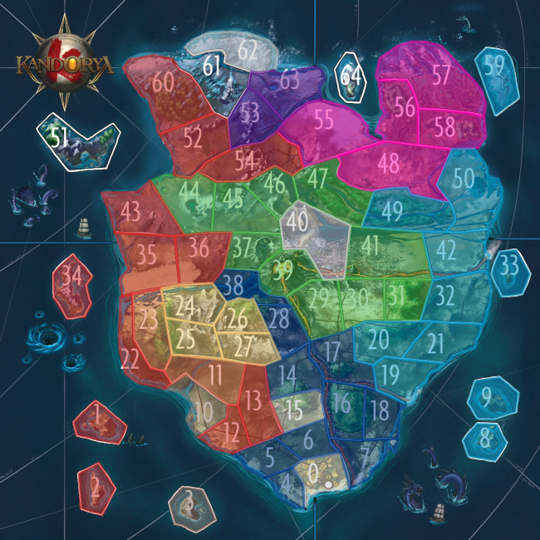
Pacte des Empires du Levant | Protectorat | Mogrims | Blanche-Cime
Méridion | Royaume des Mers | Vendavel | Guilde des Marchands
 | Cymroghi | Indépendants

(En cours de modification)

Organisation des fiefs
Situation à la fin de la foire d’été de l’an XV
Duché de Lysdol

Duchesse Mindaelind de Hresvelg
[Ordre du Soleil d’Argent]
Baronnie de l’Esprit  Baronne Neven Windhelm  [Cercle de la Chimère] |  | Baronnie du Fer  Baron Daupel Mimic  [Indépendants]
Nobilis  Fief n°36  Chevalier  Marcus Thorn  [Nobles Gens] | Castel-Esprit  Fief n°24  Chevalier  Kuma Khan Vra’an  [Soleil d’Argent] | Havre Noir  Fief n°27  Chevaleresse  Ritournelle  [Ambianis] | Kersis’Dol  Fief n°26  Chevalier  Mag’Is Hel’Miroir  [Urgonautes]

Nation de Lysdol

Chancelière Midaelind de Hresvelg
[Ordre du Soleil d’Argent]
Région de l’Esprit  Préfète Neven Windhelm  [Cercle de la Chimère] |  | Région du Fer  Préfet Daupel Mimic  [Indépendants]
Nobilis  Fief n°36  Chevalier  Marcus Thorn  [Nobles Gens] | Castel-Esprit  Fief n°24  Chevalier  Kuma Khan Vra’an  [Soleil d’Argent] | Havre Noir  Fief n°27  Chevaleresse  Ritournelle  [Ambianis] | Kersis’Dol  Fief n°26  Chevalier  Mag’Is Hel’Miroir  [Urgonautes]

Codex des lois
Le Codex des lois du Protectorat est disponible sur les plateformes Facebook et Discord du Protectorat.

